재정정보 탭 서버 페이징 — 변경 검토 보고서
대상: 알림마당 > 재정정보 목록(info.jsp) · 상세(info_view.jsp) · NotificationController / 전자정부프레임워크 / 공통 모듈(board.js, paging.js, CmnController, MngNotificationService, Mapper) 수정 없음

1. 요약
요청사항 | 반영 결과
getBoardData 로 사용자가 보고 있는 페이지의 목록만 가져오기 | 탭 API가 현재 페이지 분량(10~50건)만 응답, board.js 기본 흐름 그대로 사용
탭은 클라이언트 키워드 분류가 아니라 서버에 요청 | #searchForm.tab → 서버 탭 API에서 분류 (기준: 제목에 "업무추진비" 포함)
info / info_view 에서 탭·페이지 유지 | info.do, info_view.do 가 tab 을 model 로 전달, 두 JSP 의 #searchForm 에 tab 추가
공통 모듈 수정 금지, 대공사 없이 안정적으로 | 공통 메서드(CmnController.selectBoardListFile)를 복사해 탭 처리만 삽입, 공통 서비스 재사용

2. 기존 코드의 문제점
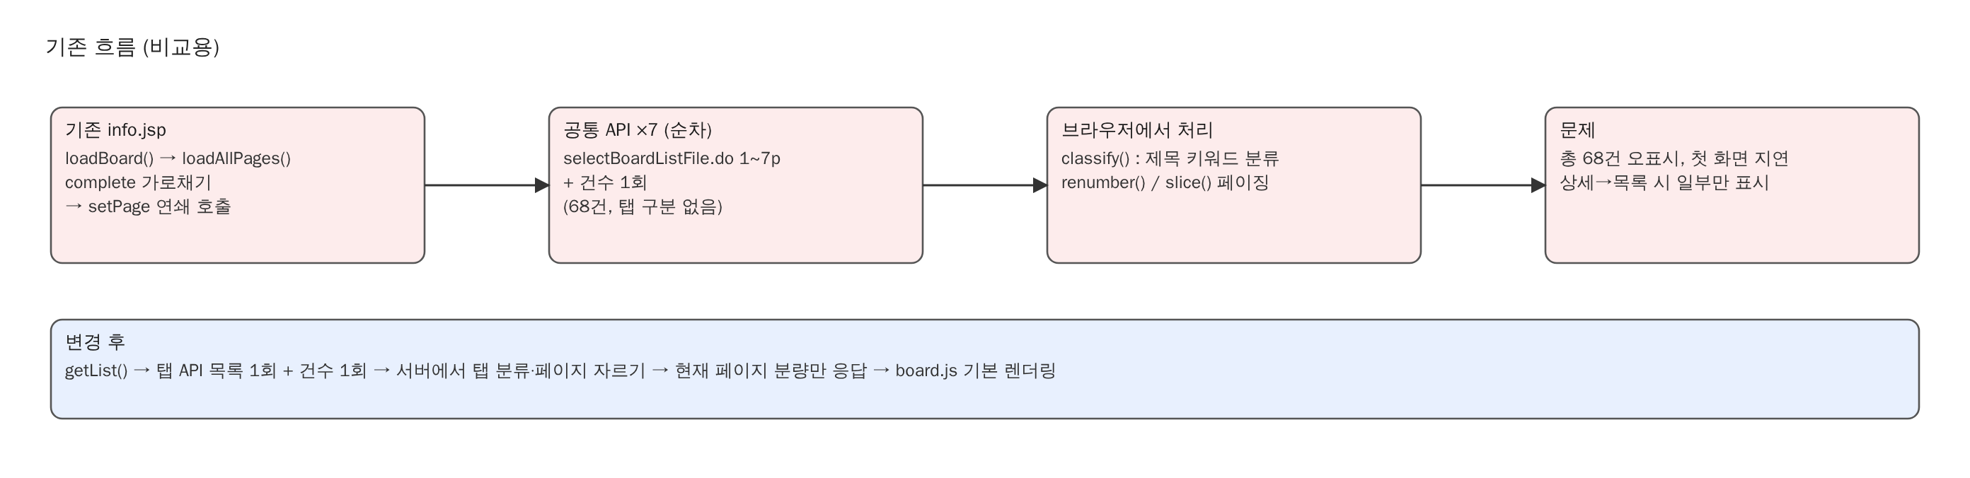
그림 1. 기존 처리 흐름
# | 문제 | 원인 (기존 코드)
1 | 첫 화면 지연 (요청 8회, 순차) | loadAllPages() 가 getBoardData 의 complete 를 가로채 setPage(+1) 를 연쇄 호출 → 7페이지 순차 조회 + 건수 1회
2 | 불필요한 데이터 전송 | 현재 10건만 보여주는데 재정정보 전체(첨부파일 포함)를 매번 수신
3 | 총 건수 오표시 (68건) | 건수는 탭 구분 없이 1회 조회되어 #totCnt 에 남고, render() 는 #totCnt 를 갱신하지 않음
4 | 상세 → 목록 복귀 시 일부만 표시 | getDataForm() 이 폼의 page(=7)로 config.page 를 덮어써 7페이지부터 시작 → 첫 응답이 마지막 페이지라 그 페이지 글만 분류
5 | 탭 상태 미유지 | 탭이 JS 상태(state)에만 있고 폼/서버에 전달되지 않음 → 복귀 시 항상 업무추진비
6 | 중복 렌더링·기능 누락 | resize 시 board.js setPaging 과 render() 가 두 번 그림, 모바일 페이지 입력창 미표시
7 | 실패 처리 없음·경쟁 상태 | 연쇄 요청 중 실패/검색 시 complete 교체로 목록 혼합 가능

3. 수정된 코드

3.1 수정 범위
파일 | 수정 | 표기
info.jsp | #searchForm 에 tab 추가 / 탭 마크업에 서버 값 반영 / 기존 스크립트 주석처리 / 신규 스크립트 | 추가·변경·주석처리
info_view.jsp | #searchForm 에 tab 추가 | 추가
NotificationController | info.do·info_view.do 에 tab 1줄씩 / 탭 목록·건수 메서드(공통 복사본) / 헬퍼 selectInfoTabList·toInt / 상수 INFO_FETCH_SIZE | 추가·교체
수정 없음 | board.js, paging.js, CmnController, MngNotificationService, Mapper | 없음

3.2 JSP — info.jsp [추가] [변경]

#searchForm / info_view.jsp 동일 [추가]
<%-- #searchForm 안에 추가 --%>
<input type="hidden" name="tab" id="tab" value="<c:out value='${tab}'/>">

탭 마크업 [변경]
<li data-tab="biz" class="${tab eq 'etc' ? '' : 'current'}">
<a href="javascript:void(0)" ${tab eq 'etc' ? '' : 'title="현재 페이지"'}>업무추진비</a>
</li>
<li data-tab="etc" class="${tab eq 'etc' ? 'current' : ''}">
<a href="javascript:void(0)" ${tab eq 'etc' ? 'title="현재 페이지"' : ''}>그 외 기타정보</a>
</li>

신규 스크립트 [교체]
<script>
var boardList; // board.js boardOutputList()가 0건일 때 전역 boardList.empty() 호출
var viewLink;
var goPaging_PagingView = function (cPage) { boardList.setPage(cPage); };

jQuery(function () {
var $tabs = $('.link_tab li[data-tab]');

boardList = new getBoardData({
url: '/kor/notification/selectInfoList.do', // 탭 목록
urlCount: '/kor/notification/selectInfoListCnt.do', // 탭 건수
viewer: '/kor/notification/info_view.do',
complete: function (data) {
$('#list').html(boardOutputList('textBoard', data.result));
}
});

viewLink = function (id) { boardList.viewLink(id); };
boardList.getList(); // #searchForm 의 tab·page 기준으로 조회

/* 탭 클릭 : 해당 탭 1페이지 */
$tabs.on('click', 'a', function (e) {
e.preventDefault();
var $li = $(this).parent();
var tab = $li.data('tab');
if (tab === $('#tab').val()) return;

$tabs.removeClass('current').children('a').removeAttr('title');
$li.addClass('current').children('a').attr('title', '현재 페이지');

$('#tab').val(tab);
$('#page').val(1);
boardList.getList({ type: 'search' }); // 'search' → 탭 기준 건수도 다시 조회
});

/* 검색 : 현재 탭 안에서 */
$('#boardSearchForm').on('submit', function (e) {
e.preventDefault();
boardList.search({ scope: $('#searchType').val(), text: $('#searchString').val() });
});

/* 보기(표시 개수) */
$('#btnPage').on('click', function () {
boardList.config.config.page = 1;
boardList.setSize($('#pageSize option:selected').val());
});
});
</script>

3.3 Controller — NotificationController [추가] [교체]

info.do / info_view.do [추가]
// openInfo (info.do) 의 model.addAttribute 들 사이에 추가
model.addAttribute("tab", "etc".equals(request.getParameter("tab")) ? "etc" : "biz");

// openInfoView (info_view.do) 의 else 블록 model.addAttribute 들 사이에 추가
model.addAttribute("tab", "etc".equals(request.getParameter("tab")) ? "etc" : "biz");

// ※ 허용값은 biz / etc 뿐, 그 외 값은 모두 biz 로 처리

탭 목록 API (공통 selectBoardListFile 복사 + 삽입) [추가] [교체]
@RequestMapping(value = "/notification/selectInfoList.do") // ← URL만 변경
// ★ 그 외 어노테이션·반환 타입·파라미터는 CmnController.selectBoardListFile 과 똑같이
public ... selectInfoList(...) throws Exception {

// ===== (복사) 공통 앞부분 그대로 =====
// String size = request.getParameter("size"); ← 이미 선언되어 있음 (검증·기본값 처리 포함)
// String page = request.getParameter("page"); ← 이미 선언되어 있음
// selScope, subSech, seCd, viewType, atchmnflKndSeCd, ntcnYardKndSeCd
// getParameter → 필요한 처리 → Map<String, String> params 에 put
// ====================================

// [추가 ①] 탭 값과 사용자의 현재 페이지 정보
// - size / page 는 이미 String 으로 선언되어 있으므로 int 변수는 다른 이름으로 (중복 선언 방지)
// - params 의 page / size 는 덮어쓰지 않는다 (전체 조회는 헬퍼가 따로 처리)
String tab = "etc".equals(request.getParameter("tab")) ? "etc" : "biz";
int pageSize = toInt(size, 10, 50); // 공통이 검증한 String size 를 숫자로
int pageNo = toInt(page, 1, 100000); // 공통이 검증한 String page 를 숫자로

// [교체 ②] 공통의 이 한 줄을 지우고
// List<MngBoardVO> list = mngNotificationService.selectBoardListWithFile(params);
// 아래 네 줄로 교체 : 재정정보 전체(헬퍼) → 탭 분류 → 사용자 페이지만
List<MngBoardVO> tabList = selectInfoTabList(params, tab);
int from = Math.min((pageNo - 1) * pageSize, tabList.size());
int to = Math.min(from + pageSize, tabList.size());
List<MngBoardVO> list = new ArrayList<MngBoardVO>(tabList.subList(from, to));

// ===== (복사) 공통 뒷부분 그대로 =====
// list 암호화 + SecurityUtil 처리 (현재 페이지 분량에만 적용됨)
// result 에 "result" = list, "subSech" = 검증된 subSech
// return (공통과 동일)
// ====================================
}

탭 건수 API (공통 건수 메서드 복사 + 삽입) [추가] [교체]
@RequestMapping(value = "/notification/selectInfoListCnt.do")
// ★ 선언부·반환 방식은 공통 건수 메서드(/board/selectBoardListCnt.do)와 동일하게
public ... selectInfoListCnt(...) throws Exception {

// ===== (복사) 공통 앞부분 그대로 (params 구성) =====

// [추가] 탭 값 (params 의 page / size / seCd 는 덮어쓰지 않음)
String tab = "etc".equals(request.getParameter("tab")) ? "etc" : "biz";

// [교체] 공통의 건수 조회 줄 → 탭 기준 건수
int cnt = selectInfoTabList(params, tab).size();

// ===== (복사) 공통 뒷부분 그대로 : result 에 "result" = cnt, return =====
}

헬퍼 · 상수 [추가]
/** 탭 분류용 1회 조회 건수 : MngNotificationService.transfer() 의 허용 범위 안의 값 */
private static final int INFO_FETCH_SIZE = 50;

/**
* 재정정보 전체를 허용 범위 안에서 페이지별로 모두 조회한 뒤, 요청 탭의 글만 반환
* - size 를 1000 처럼 크게 주면 transfer() 의 정수 범위 검사에서 예외 발생
* → 허용 범위(50) 안에서 마지막 페이지까지 반복 조회
* - 탭 분류 기준 : 제목에 '업무추진비' 포함 여부
*/
private List<MngBoardVO> selectInfoTabList(Map<String, String> params, String tab) throws Exception {
boolean bizTab = "biz".equals(tab);
List<MngBoardVO> tabList = new ArrayList<MngBoardVO>();

Map<String, String> fetch = new HashMap<String, String>(params); // 원본 params 는 건드리지 않음
fetch.put("seCd", "0002"); // 재정정보 고정
fetch.put("size", String.valueOf(INFO_FETCH_SIZE));

for (int p = 1; p <= 100; p++) { // 안전장치 : 최대 100페이지
fetch.put("page", String.valueOf(p));
List<MngBoardVO> rows = mngNotificationService.selectBoardListWithFile(fetch);

for (MngBoardVO vo : rows) {
String title = vo.getNtcnYardSjNm();
boolean isBiz = title != null && title.contains("업무추진비");
if (isBiz == bizTab) {
tabList.add(vo);
}
}
if (rows.size() < INFO_FETCH_SIZE) { // 마지막 페이지면 종료
break;
}
}
return tabList;
}

/** 숫자 파라미터 변환 : 숫자가 아니거나 1~max 범위를 벗어나면 기본값 */
private static int toInt(String v, int def, int max) {
try {
int n = Integer.parseInt(v);
return (n < 1 || n > max) ? def : n;
} catch (NumberFormatException e) {
return def;
}
}

4. JSP 스크립트 로직 변화

4.1 기존 스크립트 (주석처리 대상)
(function(){
'use strict';
var MAX_SERVER_SIZE = 10; // 서버 1회 조회 건수
var TAB_KEYWORD = '업무추진비';
var state = { currentTab, displaySize, pageOf:{biz,etc}, itemsOf:{biz:[],etc:[]}, ... };
var boardList; // IIFE 안의 지역 변수 (전역 아님)

function loadAllPages(triggerFn, onDone){ // complete 를 가로채 setPage(+1) 연쇄 → 전체 누적
boardList.config.complete = function(data){ buffer = buffer.concat(data.result); ... setPage(currentPage + 1) ... };
triggerFn();
}
function classify(items){ ... title.indexOf(TAB_KEYWORD) > -1 ? biz : etc ... return { biz: biz, etc: etc }; }
function renumber(items){ ... item.boardNumber = total - idx ... }
function loadBoard(){ loadAllPages(function(){ boardList.getList(); }, afterLoad); }
function runSearch(){ loadAllPages(function(){ boardList.search({...}); }, afterLoad); }
function afterLoad(items){ state.itemsOf = classify(items); ... render(state.currentTab); }
function render(tab){ ... items.slice(start, start + size) ... boardOutputList(...) ... renderPaging(...) }
function renderPaging(tab, total, page){ Paging(total, size, group, page, tab === 'biz' ? 'PagingViewBiz' : 'PagingViewEtc') }
window.goPaging_PagingViewBiz = function(p){ state.pageOf.biz = p; render('biz'); };
window.goPaging_PagingViewEtc = function(p){ state.pageOf.etc = p; render('etc'); };
function bindEvents(){ 탭 click → render(tab) / submit → runSearch() / 보기 → render() / $(window).resize → render() }

jQuery(function(){
boardList = new getBoardData({ viewer: VIEW_URL, config: { size: '10', page: '1', seCd: '0002' } });
window.viewLink = function(id){ boardList.viewLink(id); };
bindEvents();
loadBoard();
});
})();

4.2 삭제 · 추가 · 변경 대조
구분 | 항목 | 기존 역할 | 변경 후
삭제 | state 객체 | 탭별 목록·페이지·표시 개수 보관 | #searchForm(tab·page·size) + board.js boardConfig 가 상태 보관
삭제 | loadAllPages / loadBoard / runSearch / afterLoad | 전체 페이지 연쇄 조회 후 분류 | boardList.getList() / search() 1회 호출
삭제 | classify / renumber | 제목 키워드 분류, 번호 재계산 | 서버 selectInfoTabList 가 분류, 번호는 board.js(total 기준)
삭제 | render / renderPaging | slice 페이징, PagingViewBiz/Etc 페이징 | board.js setPaging → Paging("PagingView")
삭제 | goPaging_PagingViewBiz/Etc | 탭별 페이지 이동 | goPaging_PagingView → setPage (공통 토큰)
삭제 | resize 핸들러 | render 재호출 | board.js 자체 resize 처리
변경 | boardList / viewLink 선언 | IIFE 지역 변수 (window.viewLink 만 노출) | 전역 var (boardOutputList 의 boardList.empty() 사용 가능)
변경 | getBoardData 생성 | config 로 size·page 고정, complete 없음 | url·urlCount 를 탭 API로, complete 에서 #list 렌더링
추가 | 탭 클릭 핸들러 | — | current 표시 → #tab, #page=1 → getList({type:"search"}) (건수 재조회)
추가 | 보기 버튼 page 초기화 | — | config.config.page = 1 후 setSize (범위 초과 방지)
유지 | 커스텀 select / 검색어 X 스크립트 | 검색 구분 드롭다운 | 그대로 (주석 범위 밖에 있어야 함)

5. 서버 구현 로직
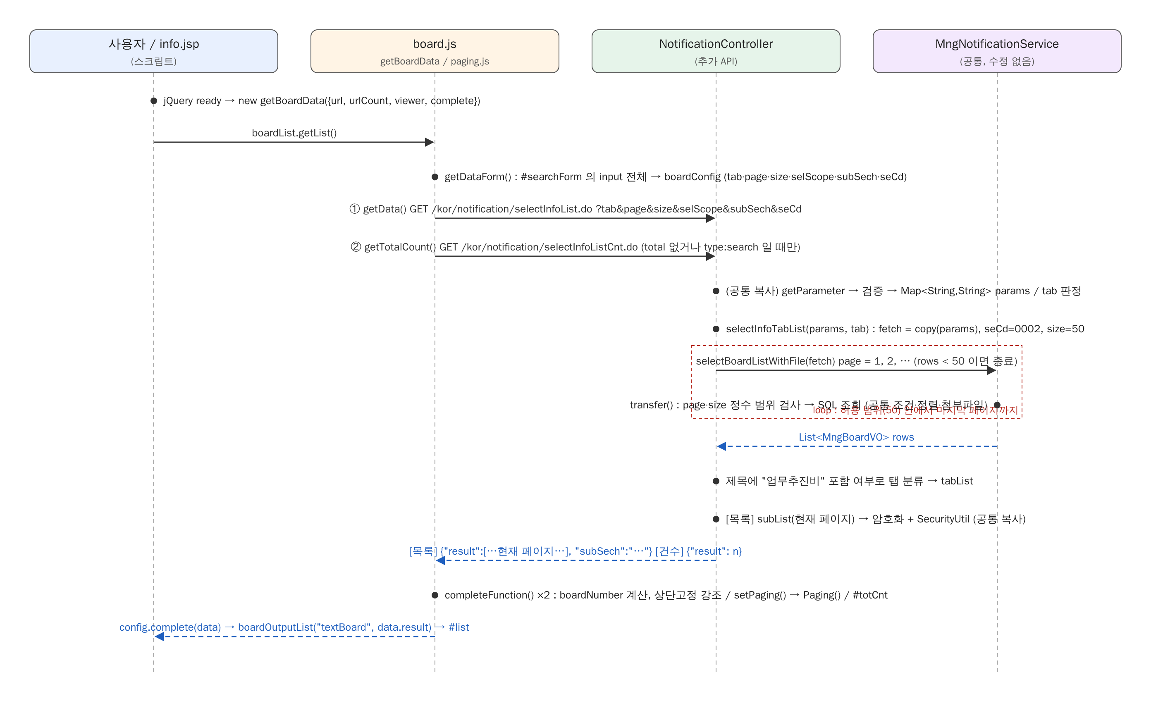
그림 2. 목록·건수 조회 시퀀스 (클라이언트 ↔ 공통 JS ↔ 컨트롤러 ↔ 공통 서비스)

5.1 공통 모듈과 동일한 속성 전달
공통 API(CmnController.selectBoardListFile)가 받고 돌려주는 속성을 파악해, 탭 API도 똑같이 맞췄다. 그래서 board.js·첨부파일 암호화·SecurityUtil 이 수정 없이 그대로 동작한다.
구분 | 속성 | 처리
요청 파라미터 | size, page, selScope, subSech, seCd, viewType, atchmnflKndSeCd, ntcnYardKndSeCd | 공통과 동일하게 getParameter → 검증 → Map<String,String> params (공통 코드 복사)
요청 파라미터 (추가) | tab | biz | etc 로 정규화, 분류에만 사용 (SQL 미사용)
서비스 호출 | mngNotificationService.selectBoardListWithFile(params) | 공통과 같은 서비스·메서드, 반환 List<MngBoardVO>
응답 (목록) | result, subSech | 공통과 같은 키. result = 현재 페이지 List<MngBoardVO> (암호화·SecurityUtil 적용)
응답 (건수) | result | 탭 기준 건수 (int)
board.js 기대값 | data.result 배열/숫자, item.ntcnYardSjNm·ntcnYardOrdrNo·ntcnYardRgiDt·ntcnYardChangeDt·ntcnYardIqrCo·fileList | MngBoardVO 그대로 직렬화되어 충족
전역 이름 | boardList, viewLink, goPaging_PagingView | board.js·paging.js 가 이름으로 참조 → 전역 선언

5.2 처리 단계
· ① (공통 복사) 파라미터 검증 → params 구성
· ② tab 판정 (etc 외에는 biz), 목록 API는 pageSize·pageNo 를 int 로 보관 (공통 변수 size·page 와 이름 분리)
· ③ selectInfoTabList: params 복사본(fetch)에 seCd=0002, size=50 → page 1,2,… 반복 조회 (transfer() 허용 범위 준수), 마지막 페이지(rows<50)에서 종료
· ④ 제목에 "업무추진비" 포함 여부로 탭 분류 → tabList
· ⑤ 목록: subList 로 현재 페이지만 → (공통 복사) 암호화·SecurityUtil → {"result","subSech"} / 건수: {"result": tabList.size()}
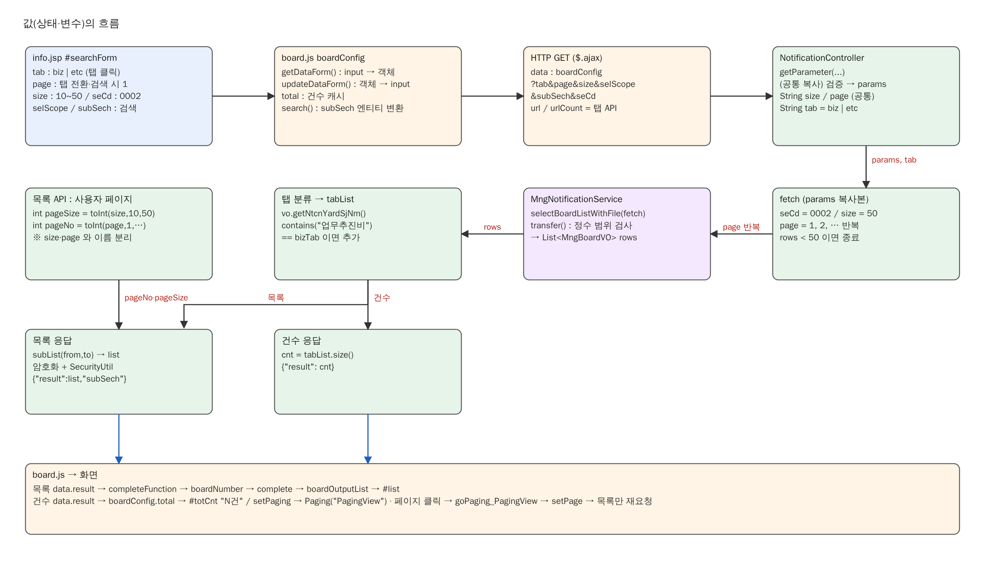
그림 3. 값(상태·변수)의 흐름
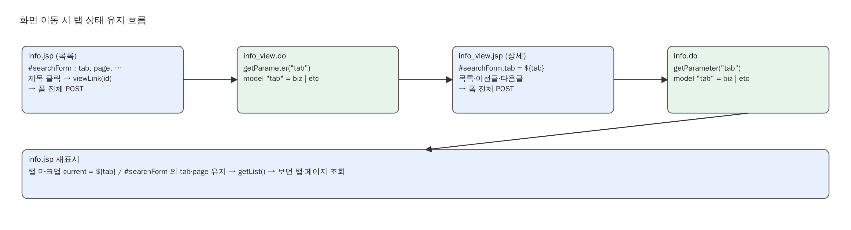
그림 4. 화면 이동 시 탭 상태 유지 흐름

6. 수정된 모든 기능
기능 | 기존 | 변경 후
최초 진입 | 요청 8회(순차), 전체 수신 | 요청 2회, 현재 페이지만 수신
총 건수 | 68건 고정 (탭 무관) | 선택 탭 건수
탭 전환 | 메모리 배열 전환 | 서버에 해당 탭 1페이지 요청 (건수 포함)
페이지 이동 | 메모리 slice | 서버 1회 요청 (건수 캐시 재사용)
표시 개수(보기) | 메모리 재계산 | 1페이지로 초기화 후 서버 요청
검색 | 전체 재조회 후 분류 | 현재 탭 안에서 서버 검색
상세 → 목록 / 이전·다음글 | 업무추진비 탭, 일부만 표시 | 보던 탭·페이지로 복귀
글 번호 · 페이징 · 모바일 입력창 | 페이지 JS 자체 처리 (모바일 입력창 없음) | board.js 기본 처리 (공지사항과 동일)
첨부파일 · 보안 처리 | 공통 API 결과 사용 | 공통 코드 복사로 동일 (현재 페이지분만 암호화)

7. 겪었던 이슈의 원인과 해결
이슈 | 원인 | 해결
undefined건 / board.js "reading length" | 서버 예외를 공통 예외처리기(MappingExceptionResolver)가 {"rsMsg"} 로 HTTP 200 응답 → data.result 없음 → $.each(undefined) | 증상이 아닌 서버 예외를 추적 (로그·임시 debug 응답)
정수 범위 RuntimeException | 전체 조회를 위해 size=1000 전달 → 공통 MngNotificationService.transfer() 의 정수 범위 검사 위반 | size 를 허용 범위(50)로 두고 마지막 페이지까지 반복 조회 (INFO_FETCH_SIZE)
반환 방식 불일치 | 임의의 @ResponseBody 메서드로는 공통 응답 처리와 달랐음 | 공통 메서드의 선언부·반환·후처리를 그대로 복사
목록 타입 불일치 | List<Map> 에 MngBoardVO 를 add | 목록 변수만 List<MngBoardVO>, 응답 봉투는 HashMap 유지
변수 중복 선언 | 공통 복사부의 String size/page 와 int size/page 충돌 | pageSize / pageNo 로 이름 분리
tab 빈 값 전송 | info.do model 에 tab 미전달 | model.addAttribute("tab", …) 추가
검색 구분 드롭다운 안 열림 | 기존 스크립트 주석처리 범위에 커스텀 select 스크립트가 포함된 것으로 추정 | 주석 범위를 기존 탭/페이징 스크립트로 한정 (아래 코드)
괄호 검색 불가 (기존·공통) | board.js search() 가 ( ) / ' " < > 를 HTML 엔티티로 바꿔 전송 → DB LIKE 불일치 | 재정정보는 fetch 의 subSech 만 unescape (아래 코드), 근본 수정은 공통 담당자 전달

검색 구분 드롭다운 : 주석 범위 [변경]
<%-- [주석처리] 기존 탭/페이징 스크립트만 감쌈 --%>
<%--
<script>
(function(){ 'use strict'; ... })();
</script>
--%> ← 주석은 여기서 끝

<script> /* 신규 스크립트 (getBoardData + 탭) */ </script>

<script> ← 커스텀 select / 검색어 X 버튼 : 반드시 주석 밖
(function () {
var wrap = document.getElementById('searchTypeCustom');
var btn = wrap.querySelector('.select_trigger');
...
btn.setAttribute('aria-expanded', String(!isOpen)); // aria-expended 오타 수정 (2곳)
})();
</script>

괄호 검색 : DB 조회용 검색어 복원 (선택) [추가]
// [선택] selectInfoTabList 의 fetch 구성 직후에 추가
// board.js search() 가 '(' → '&#40;' 등으로 바꿔 보낸 검색어를 DB 조회용(fetch)으로만 원래 문자로 복원
// 화면에 다시 출력하는 subSech(공통 뒷부분의 검증값)는 그대로 두므로 XSS 방어는 유지
String sech = fetch.get("subSech");
if (sech != null) {
fetch.put("subSech", org.springframework.web.util.HtmlUtils.htmlUnescape(sech));
}
// ※ 적용 전 fetch.get("subSech") 를 로그로 확인
// &#40; 형태 → 위 코드로 해결 / &amp;#40; 형태 → 두 번 unescape / 괄호 자체가 삭제 → 공통 처리 협의 필요

8. 이 코드의 장점
· 요청 수 8회 → 2회, 수신 데이터 = 현재 페이지 분량 (첫 화면·탭 전환 속도 개선)
· 공통 모듈 무수정: board.js·paging.js·공통 서비스/Mapper 를 그대로 재사용 → 다른 게시판 영향 없음
· 공통 메서드 복사 방식이라 파라미터 검증·첨부파일 암호화·SecurityUtil·응답 형식이 공지사항과 동일
· 공통 조회 조건(비공개·삭제 제외, DB 90건 → 화면 68건)과 상단고정 정렬이 자동 적용 (별도 SQL 없음)
· 탭·페이지가 폼(POST)으로 왕복하여 상세 이동 후에도 상태 유지, 새로고침에도 일관
· 클라이언트 코드가 공지사항과 같은 구조로 단순화되어 유지보수 쉬움
· transfer() 허용 범위를 지키면서 데이터 증가에도 자동 대응 (페이지 반복 조회)

9. 향후 발생할 수 있는 문제점
문제 | 발생 조건 | 대응
탭 분류 오류 | 기타 글 제목에 "업무추진비" 포함 / 업무추진비 글 제목 오타 | 분류 코드(NTCN_YARD_KND_SE_CD) 입력 체계 도입 후 SQL 조건으로 전환
조회 비용 증가 | 재정정보가 수백~수천 건으로 증가 (요청마다 전체 조회 × 목록·건수 2회) | 전용 SQL(탭 조건 + LIMIT) 또는 건수·목록 결과 캐싱
100페이지 상한 | 재정정보 5,000건(50×100) 초과 시 이후 누락 | 상한 조정 또는 전용 SQL
INFO_FETCH_SIZE 불일치 | transfer() 허용 범위가 변경(축소)되면 다시 정수 범위 오류 | 상수와 transfer() 범위를 함께 관리, 변경 시 확인 항목에 포함
공통 로직 변경 미반영 | CmnController.selectBoardListFile 의 검증·암호화·보안 로직이 바뀌어도 복사본은 그대로 | 복사본 상단에 원본 위치 주석, 공통 변경 시 동기화 체크리스트
상세 이전/다음글이 탭 무시 | 공통 상세 API는 탭 구분 없이 이전/다음글 제공 | 정책 결정 후 필요 시 상세 API 별도 처리
빠른 연속 클릭 시 목록·건수 혼합 | board.js completeCounter 공유 (공통 한계, 공지사항 동일) | 공통 모듈 개선 시 함께 반영
특수문자 검색 불가 (공통) | board.js searchClean() 엔티티 변환 | 재정정보는 unescape 적용, 전 게시판은 공통 수정 필요

10. 테스트 방법

10.1 사용자 관점 시나리오
개발자도구 Network 탭에서 "selectInfo" 로 필터하고, 각 시나리오의 요청 수·응답·화면을 함께 확인한다.
# | 시나리오 | 기대 결과 | 확인 방법
U1 | 메뉴로 최초 진입 | 업무추진비 탭, 총 60건, 6페이지, 번호 60부터 | 요청 2회, 응답 {"result":[10건]} / {"result":60}
U2 | "그 외 기타정보" 탭 클릭 | 기타 건수(8건), 1페이지 | Query 에 tab=etc, 요청 2회
U3 | 업무추진비 3페이지 → 2페이지 | 해당 페이지 10건, 번호 연속 | 요청 1회 (건수 재요청 없음)
U4 | 보기 50 선택 (3페이지에서) | 1페이지부터 50건 | Query page=1, size=50
U5 | 탭 안에서 검색 ("1분기") | 현재 탭 결과만, 총 건수 갱신 | tab 유지, subSech 전달
U6 | 결과 0건 검색 | "검색된 게시글이 없습니다" 문구 | result 빈 배열, 오류 없음
U7 | 괄호 포함 검색 (unescape 적용 시) | "…사용내역(24.2분기)" 1건 | subSech=%26%2340%3B… 전달, 결과 1건
U8 | 기타 탭 2페이지 → 상세 → 목록 | 기타 탭 2페이지로 복귀 | info.do POST 에 tab=etc, page=2
U9 | 상세에서 이전/다음글 → 목록 | 마지막 상세의 폼 값(tab·page)으로 복귀 | #searchForm.tab 유지
U10 | 첨부파일 · 전체다운로드 | 기존과 동일하게 다운로드 | fileId 암호화값 정상
U11 | 검색 구분 드롭다운 · 검색어 X | 전체/제목/내용 선택, 검색어 삭제 | Console 오류 없음
U12 | 모바일 폭 / 창 크기 변경 | 페이지 입력창 표시, 페이징 유지 | 요청 발생 없음
U13 | URL 조작 (tab=xxx, size=abc, page=-1) | biz / 기본값으로 정상 표시 | rsMsg 응답 없음
U14 | 공지사항 등 다른 게시판 | 기존과 동일 | 공통 API 호출 그대로
U15 | 서버 로그 | 정수 범위 오류·예외 없음 | MappingExceptionResolver 로그 없음

10.2 코드 단위 테스트 (JUnit4 + Mockito)
공통 서비스를 mock 으로 바꿔 탭 분류·반복 조회·경계값을 DB 없이 검증한다. private 메서드는 spring-test 의 ReflectionTestUtils 로 호출한다.
// JUnit4 + Mockito + spring-test (eGov 프로젝트 기본 의존성 기준)
public class NotificationControllerInfoTabTest {

private NotificationController controller;
private MngNotificationService service;
private final List<String> calls = new ArrayList<String>(); // 호출 시점의 page/size/seCd 기록

@Before
public void setUp() {
controller = new NotificationController();
service = Mockito.mock(MngNotificationService.class);
ReflectionTestUtils.setField(controller, "mngNotificationService", service); // @Autowired 필드에 mock 주입
}

/* ---------- 테스트 데이터 ---------- */
private MngBoardVO vo(String title) {
MngBoardVO v = new MngBoardVO();
v.setNtcnYardSjNm(title);
return v;
}
private List<MngBoardVO> repeat(String title, int n) {
List<MngBoardVO> list = new ArrayList<MngBoardVO>();
for (int i = 0; i < n; i++) list.add(vo(title + i));
return list;
}
/** 페이지별 응답을 순서대로 돌려주고, 호출 시점의 파라미터를 기록 (fetch 는 같은 Map 을 재사용하므로 ArgumentCaptor 대신 Answer 사용) */
@SuppressWarnings("unchecked")
private void stub(final List<MngBoardVO>... pages) throws Exception {
Mockito.when(service.selectBoardListWithFile(Mockito.<Map<String, String>>any()))
.thenAnswer(new Answer<List<MngBoardVO>>() {
int i = 0;
public List<MngBoardVO> answer(InvocationOnMock inv) {
Map<String, String> p = (Map<String, String>) inv.getArguments()[0];
calls.add(p.get("page") + "/" + p.get("size") + "/" + p.get("seCd"));
return i < pages.length ? pages[i++] : new ArrayList<MngBoardVO>();
}
});
}
@SuppressWarnings("unchecked")
private List<MngBoardVO> tabList(Map<String, String> params, String tab) {
return (List<MngBoardVO>) ReflectionTestUtils.invokeMethod(controller, "selectInfoTabList", params, tab);
}

/* ---------- 테스트 ---------- */
@Test
public void 탭분류_제목키워드() throws Exception {
List<MngBoardVO> page1 = new ArrayList<MngBoardVO>();
page1.add(vo("금융정보분석원장 업무추진비 사용내역(26.2분기)"));
page1.add(vo("2026년 비공개기록물 공개 재분류 결과"));
page1.add(vo(null)); // 제목 null → 기타
stub(page1);
assertEquals(1, tabList(new HashMap<String, String>(), "biz").size());
calls.clear(); stub(page1);
assertEquals(2, tabList(new HashMap<String, String>(), "etc").size());
}

@Test
public void 반복조회_마지막페이지에서_종료() throws Exception {
stub(repeat("업무추진비", 50), repeat("업무추진비", 18)); // 68건
assertEquals(68, tabList(new HashMap<String, String>(), "biz").size());
assertEquals(Arrays.asList("1/50/0002", "2/50/0002"), calls); // 2회, size 50, seCd 고정
}

@Test
public void 반복조회_경계_정확히50건() throws Exception {
stub(repeat("업무추진비", 50), new ArrayList<MngBoardVO>());
assertEquals(50, tabList(new HashMap<String, String>(), "biz").size());
assertEquals(2, calls.size()); // 빈 페이지 확인 후 종료
}

@Test
public void 원본params_변경없음() throws Exception {
stub(repeat("업무추진비", 3));
Map<String, String> params = new HashMap<String, String>();
params.put("page", "3");
params.put("size", "10");
tabList(params, "biz");
assertEquals("3", params.get("page")); // 사용자 페이지 정보 보존
assertEquals("10", params.get("size"));
}

@Test
public void toInt_경계값() {
assertEquals(10, (int) ReflectionTestUtils.invokeMethod(controller, "toInt", "abc", 10, 50));
assertEquals(10, (int) ReflectionTestUtils.invokeMethod(controller, "toInt", null, 10, 50));
assertEquals(10, (int) ReflectionTestUtils.invokeMethod(controller, "toInt", "0", 10, 50));
assertEquals(10, (int) ReflectionTestUtils.invokeMethod(controller, "toInt", "51", 10, 50));
assertEquals(30, (int) ReflectionTestUtils.invokeMethod(controller, "toInt", "30", 10, 50));
}
}

※ fetch 는 반복마다 같은 Map 을 재사용하므로 ArgumentCaptor 로는 마지막 값만 남는다. 호출 시점 값을 기록하려면 위처럼 Answer 를 사용한다.

10.3 API 응답 형식 테스트 (MockMvc)
// API 응답 형식 검증 (board.js 가 기대하는 {"result": ...} 구조)
MockMvc mvc = MockMvcBuilders.standaloneSetup(controller).build();
stub(repeat("업무추진비", 50), repeat("업무추진비", 10)); // 업무추진비 60건

// 건수 : {"result": 60}
mvc.perform(get("/notification/selectInfoListCnt.do") // 클래스 레벨 매핑(/kor 등)이 있으면 경로에 포함
.param("tab", "biz").param("page", "1").param("size", "10").param("seCd", "0002"))
.andExpect(status().isOk())
.andExpect(jsonPath("$.result").value(60));

// 목록 : 6페이지 → 10건, 7페이지 → 0건
calls.clear(); stub(repeat("업무추진비", 50), repeat("업무추진비", 10));
mvc.perform(get("/notification/selectInfoList.do")
.param("tab", "biz").param("page", "6").param("size", "10").param("seCd", "0002"))
.andExpect(jsonPath("$.result.length()").value(10))
.andExpect(jsonPath("$.rsMsg").doesNotExist()); // 예외 응답이 아님
// ※ 목록 메서드는 공통 복사부(SecurityUtil·암호화)가 실행되므로, 해당 유틸이 static 설정에 의존하면
// 통합 테스트(@RunWith(SpringJUnit4ClassRunner) + 실제 context)로 실행한다

10.4 브라우저 상태 확인 (Console)
// 개발자도구 Console 에서 상태 확인
boardList.config.config // board.js 내부 boardConfig : tab, page, size, total, subSech …
$('#tab').val() // 현재 탭 (biz / etc)
$('#page').val() // 현재 페이지
$('#totCnt').text() // 총 건수 표시

// 동작 재현
$('.link_tab li[data-tab="etc"] a').click() // 기타 탭 클릭
goPaging_PagingView('2') // 2페이지 이동

10.5 데이터 대조
· 변경 전 화면 총 건수(68) = 변경 후 업무추진비 건수 + 기타 건수 (예: 60 + 8)
· 업무추진비 탭 첫 페이지 10건이 변경 전 첫 화면 10건과 같은 순서인지 (공통 정렬 유지 확인)
· 검색 결과 건수 = 같은 검색어로 공지사항 방식(공통 API)을 호출한 결과 중 해당 탭 글 수

